Сум үүсэн байгуулагдсаны түүхт 100 жилийн ойг угтаж БНМАУ-ын өсөх идэр, улам нэмэх начин Чулууны Баасанхүүгийн нэрэмжит хүчит 128 бөхийн барилдааныг 2024 оны 11 дүгээр сарын 09-ний өдөр Монгол бөхийн өргөөнөө зохион байгууллаа.
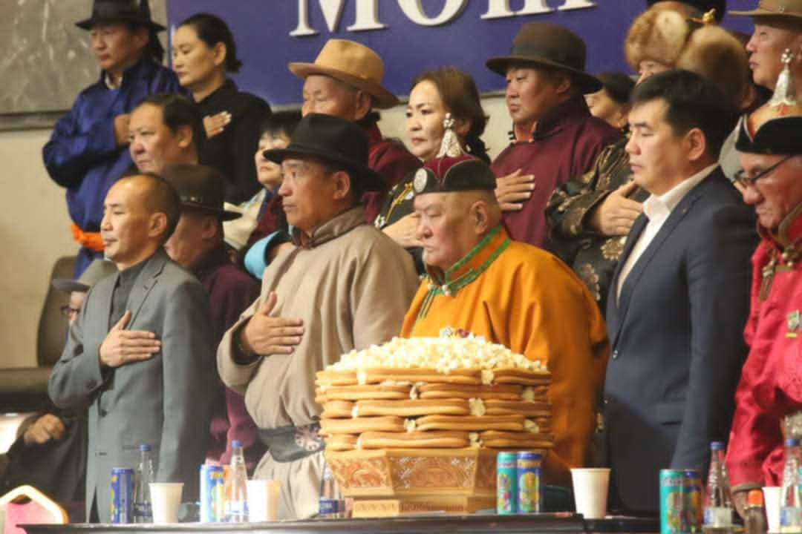
Тус барилдаанд Монгол улсын аварга П.Бүрэнтөгс, Монгол улсын заан Д.Анар нараар манлайлуулсан улс аймаг цэргийн цолтой хүчит 128 бөх барилдсанаас Баянхонгор аймгийн Баянлиг сумын харъяат аймгийн арслан Ч.Алтангэрэл түрүүлж, Баянхонгор аймгийн Жинст сумын харъяат улсын начин Э.Батмагнай үзүүрлэлээ

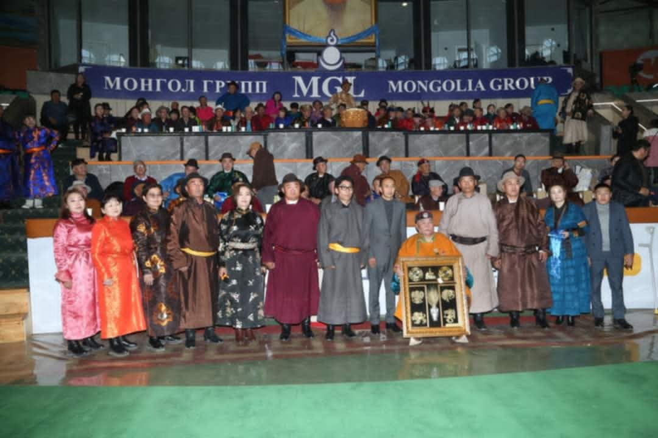
Энэ барилдааныг бөхөө дээдэлдэг олон хүмүүс ивээн тэтгэж оролцсоны дотор Баянхонгор аймгийн Засаг дарга Д.Мөнхсайхан, Баянхонгор аймгийн ИТХ –ын төлөөлөгч Э.Ганзориг, 3 дугаар багийн харьяат Монгол улсын аварга малчин С.Батмөнх ,Ц.Лүндэнбат, 2 дугаар багийн малчин П.Баяр, сумын аварга малчин Д.Энх – Амгалан, Гурван гол 2 дугаар багийн Засаг дарга Ц.Анхбаяр, Буянт 5 дугаар багийн малчин Т.Буяндэлгэр, Т.Энхбаатар, Б.Ганхуяг нарын зэрэг өрх иргэд хандив тусламж өргөлөө. 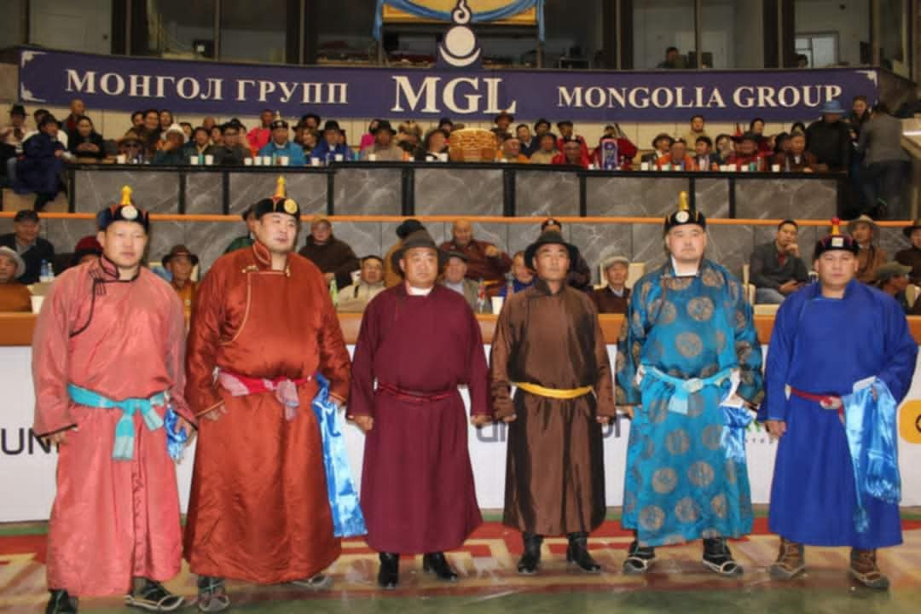
Мөн үзэгчдийн дундах азтаныг сумын Засаг дарга Л.Ганаа, 5 дугаар малчин Х.Тогоохүү нар ивээн тэтгэсэн байна.
Дээрх үйл ажиллагааг зохион байгуулахад санхүүгийн дэмжлэг үзүүлж хамтран ажилласан бүх хүмүүст баярласан талархсанаа илэрхийлье.
Ийнхүү Богд сум үүсэн байгуулагдсаны түүхт 100 жилийн ойн бэлтгэл ажил эхэлж байна.

